**2025年上半年CET4、6和A、B级考试时间安排表**

　　1.笔试考试时间

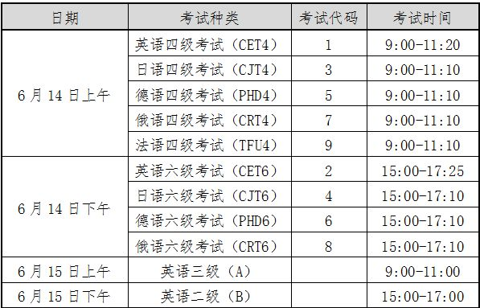

　　2.口试考试时间

　　英语四级口语考试（CET-SET4）考试时间为5月24日（F251次），英语六级口语考试（CET-SET6）考试时间为5月25日（S252次），具体场次安排如下：

